**המכללה האקדמית עמק יזרעאל**

**החוג למערכות מידע**

**שם הפרויקט**: מערכת לניהול וניתוח נתוני חולי סכרת בחברה הערבית.

**שם מסמך:** מדריך המערכת (האתר)

**לכבוד המרצה:** מוראד בדארנה

**שמות המגישים:**

ווסאל קמיראת:209140870

עביר קמיראת: 318738341

13/10/2021

**דף ראשון – מציג נתוני חולי סוכרת בחברה הערבית**

**מרכיבי הדף הראשון באתר:**

* **תפריט עליון (header):** באמצעותו המשתמשים עוברים מדף לדף באתר בצורה נוחה ופשוטה לשימוש, התפריט מכיל 4 כפתורים:

1. **כפתור דף הבית (Home) :** מכיל 6 תרשימים שמתארים נתוני חולי סוכרת בחברה ערבית
2. **כפתור הגורמים (Causes):** דרכו עוברים לדף הגורמים
3. **כפתור השאלון (Questionnaire):** דרכו עוברים לדף השאלון
4. **כפתור יצירת קשר (Contact):** דרכו עוברים לפרטיהם האישיים של האחראים על האתר (מתכנתי האתר) לכל בירור לגביו

* **כותרת ראשית:**  מתארת התוכן העיקרי של הדף (הנושא)

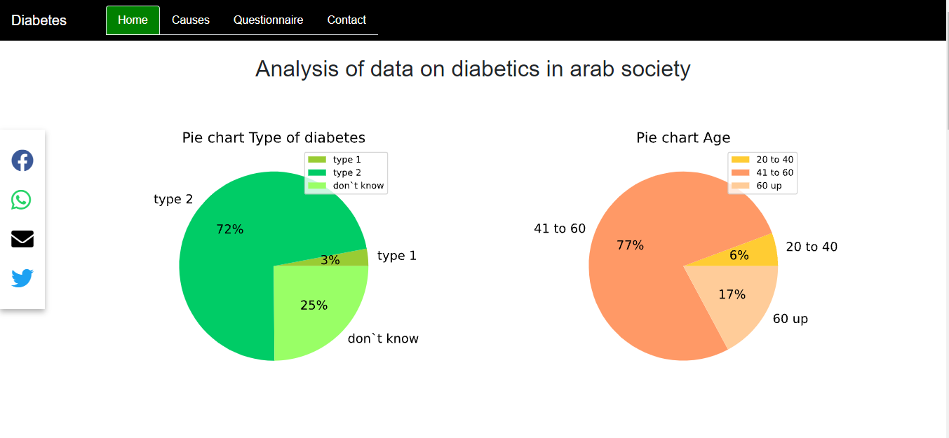

* **תרשימים:** התרשימים מוצגים בצורת עוגה (Pie chart),כל תרשים מתאר נתון ספציפי על חולי הסוכרת בחברה הערבית

1. **תרשים ראשון (Type of diabetes):** התרשים מתאר סוגי הסוכרת לפי אחוזים
2. **תרשים שני (Age):** התרשים מתאר אחוז הגילאים של החולים



1. **תרשים שלישי (Area):** התרשים מתאר שלושת האזורים במדינה למשל (בדרום יש לנו הכי הרבה מספר חולים)
2. **תרשים רביעי (Gender):** מתאר אחוז החולים שהמין שלהם זכר או נקבה

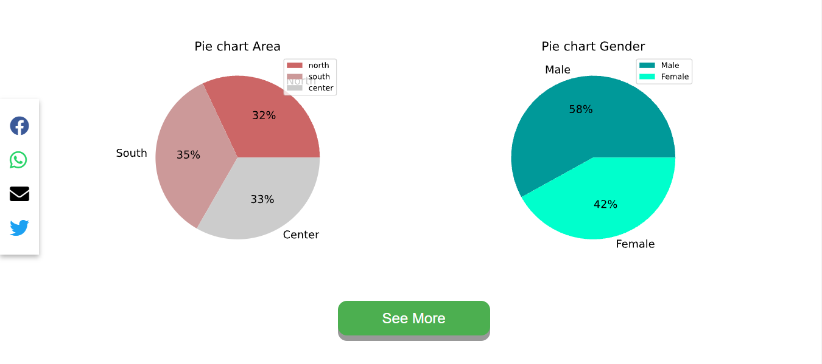

* **כפתור ראה עוד (See more):** בלחיצה על הכפתור מוצגים עוד שני תרשימים ובלחיצה נוספת עליו מוסתרים כמו כן, ה text של הכפתור משתנה בהתאם



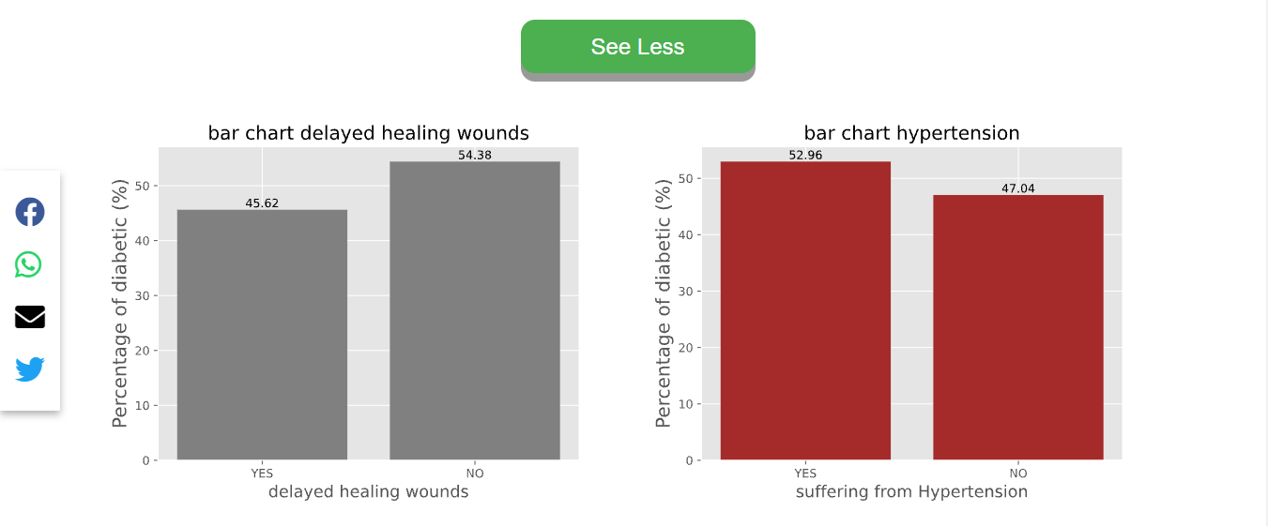

* **פרטים אישיים של האחראיות על האתר:** בלחיצה על הכפתור (Contact) שנמצא בתפריט העליון עובר המשתמש לפרטיהם האישיים של האחראיות שנמצאים בתחתית הדף

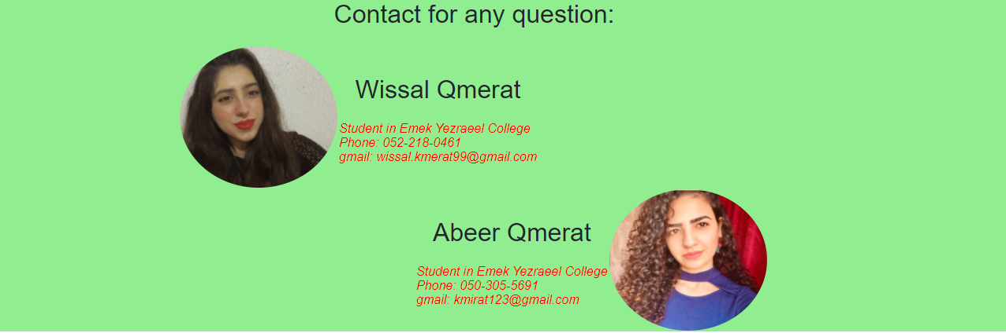

* **תפריט תחתון (footer):** footer מלמד, מציג את גורמי הסוכרת בחברה הערבית עם הסבר קצר על כל אחד מהגורמים ובנוסף ללינקים חיצוניים שמעבירים המשתמשלאתרים נוספים שמכילים הסבר על הגורם הספציפי שבחר.

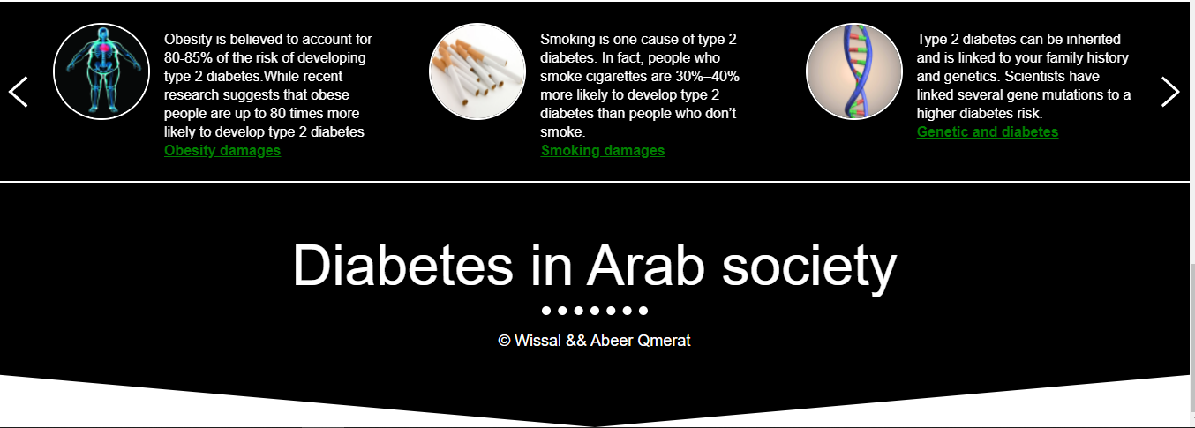

* **רשימת icons של כלי השיתוף (share icons):** בלחיצה על כל אחד מהסמלים עובר המשתמש לאתר הרלוונטי ומשתף את האתר/הדף עם אחרים



**דף שני – מציג הגורמים של מחלת הסוכרת בחברה הערבית**

**מרכיבי הדף השני באתר:**

* **תפריט עליון (header):** באמצעותו המשתמשים עוברים מדף לדף באתר בצורה נוחה ופשוטה לשימוש, התפריט מכיל 4 כפתורים:

1. **כפתור דף הבית (Home) :** דרכו עוברים לדף הבית שמכיל 6 תרשימים שמתארים נתוני חולי סוכרת בחברה ערבית
2. **כפתור הגורמים (Causes):** דרכו עוברים לדף הגורמים
3. **כפתור השאלון (Questionnaire):** דרכו עוברים לדף השאלון
4. **כפתור יצירת קשר (Contact):** דרכו עוברים לפרטיהם האישיים של האחראים על האתר (מתכנתי האתר) לכל בירור לגביו

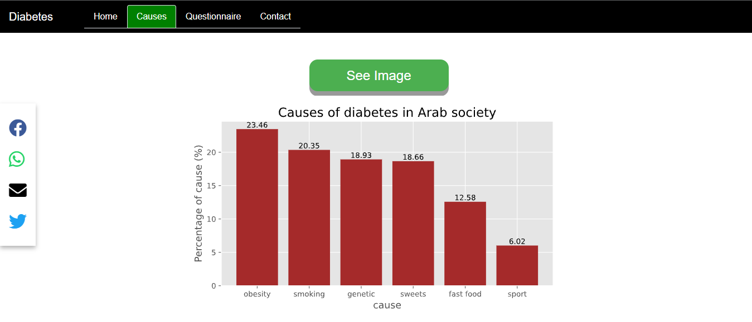

* **כפתור ראה תמונה (See Image):** לחיצה כפולה על הכפתור מוצג תרשים הגורמים של הסוכרת בצורה אחרת (צורת תמונות) כך המשתמש יכול לצפות בצורה שנוחה לו, לחיצה נוספת מעבירה אותו לתרשים הראשון וכן הלאה
* **שני תרשימים:** התרשימים מוצגים בצורת עמודות (Bar chart)

1. **תרשים ראשון (Causes of diabetes in Arab Society):** התרשים מציג גורמי מחלת הסוכרת הנפוצים ביותר בחברה הערבית
2. **תרשים שני :** זהה לתרשים ראשון, רק הגורם מוצג בצורה של תמונה



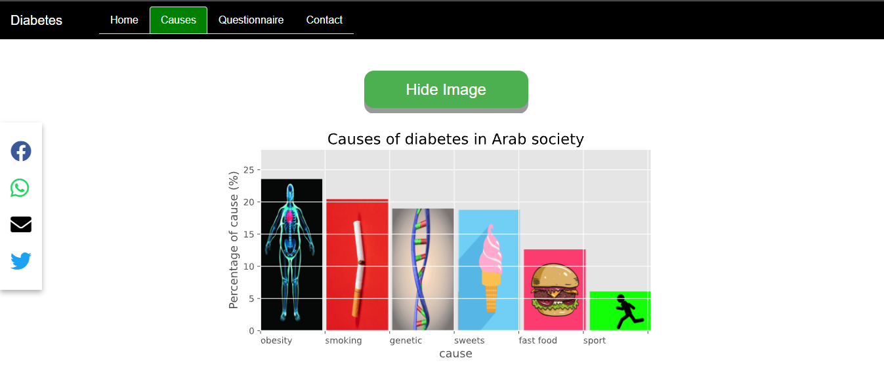

* **רשימת הגורמים (Factors Group)**: הרשימה מכילה כפתורים שמתארים את הגורמים הכי משפיעים על מחלת הסוכרת. בלחיצה על כל כפתור מוצג למשתמש התרשים הרלוונטי לפי מגדר.

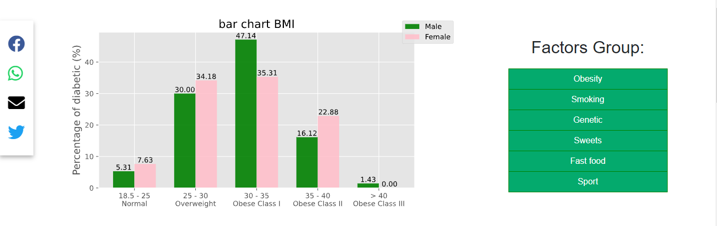

**דף שלישי – דף השאלון (הפרדיקציה)**

**מרכיבי הדף השלישי באתר:**

* **תפריט עליון (header):** באמצעותו המשתמשים עוברים מדף לדף באתר בצורה נוחה ופשוטה לשימוש, התפריט מכיל 4 כפתורים:

1. **כפתור דף הבית (Home) :** דרכו עוברים לדף הבית שמכיל 6 תרשימים שמתארים נתוני חולי סוכרת בחברה ערבית
2. **כפתור השאלון (Questionnaire):** דרכו נשארים בדף השאלון

* **השאלון:**  השאלון מכיל מספר שאלות, המשתמש מזין את נתוניו
* **שדה ה BMI :** מתעדכן אוטומטית לפי הגובה והמשקל

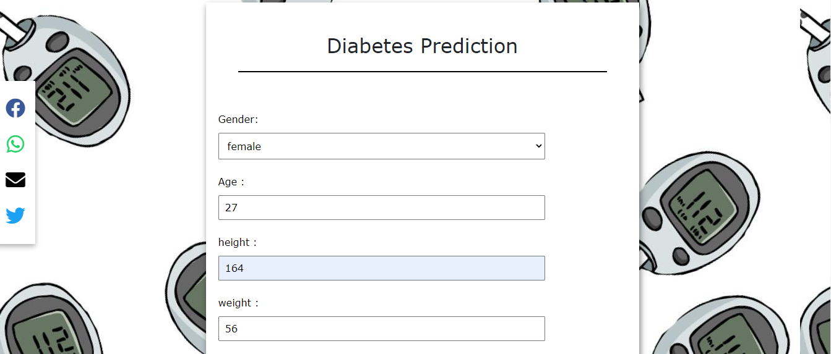

* **תוצאת הפרדיקציה:**  המשתמש לוחץ על כפתור (Submit) ואז קופץ לו חלון שמכיל את התוצאה (אם הוא חולה סוכרת או לא)

